
湖南省湘东七校 2019年下期高三联考
化 学 试 题
总分：100分 时量：90分钟 考试时间：2019年12月8日
由株洲二中·浏阳一中·攸县一中·株洲八中·株洲四中·九方中学·醴陵一中联合命题
可能用到的相对原子质量：H:1 C:12 O:16 Cu:64 Zn:65 Cl:35.5 S:32

第Ⅰ卷（选择题：共44分）
- 选择题（本题包括22小题，每小题2分，共44分，每小题只有一个选项最符合题意）。
1．化学与人类生活、生产和社会可持续发展密切相关，下列有关说法正确的是( )
A．中国天眼FAST用到的高性能碳化硅是一种新型的有机高分子材料
B．中国华为自主研发的5G芯片巴龙5000的主要材料是Si
C．现代科技已经能够拍到氢键的“照片”，直观地证实了水分子间的氢键是一个水分子中的氢原子与另一个水分子中的氧原子间形成的化学键
D．用铜片制成的“纳米铜”具有非常强的化学活性，在空气中可以燃烧，说明“纳米铜”的还原性比铜片强
2．下列有关化学用语表示正确的是（ ）
A．对硝基甲苯的结构简式：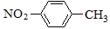
B．离子结构示意图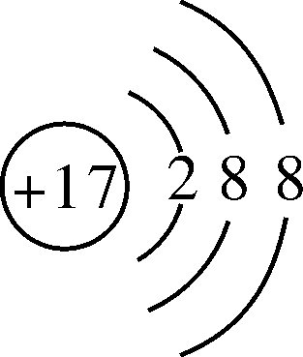既可以表示³⁵Cl－，也可以表示³⁷Cl－
C．NH₅的结构与NH₄Cl相似，NH₅的结构式：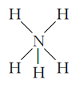
D．CO₂的比例模型：
3．设N_{A}为阿伏加德罗常数的值，下列叙述正确的是 （ ）
A．25℃，1L pH=9的CH₃COONa溶液中，发生电离的水分子数为1×10^{－9} N_{A}
B．标准状况下，22.4L NO与11.2L O₂混合后气体的分子数为N_{A}
C．标准状况下，22.4 L己烷中共价键数目为19N_{A}
D．过量铜与含0.4 mol HNO₃的浓硝酸反应，电子转移数大于0.2 N_{A}

4．右图是用来干燥、收集并吸收多余气体的装置，下列方案正确的是（ ）
选项 | X | 收集气体 | Y  X  Y
A | 氯化钙 | 氯化氢 | 水
B | 碱石灰 | 氨气 | 水
C | 碱石灰 | 二氧化硫 | 氢氧化钠
D | 氯化钙 | 一氧化氮 | 氢氧化钠

5．科学家指出:多种海产品如虾、蟹、牡蛎等,体内含有+5价的砷(As)元素,它对人体是无毒的,吃饭时一定不要同时大量食用海鲜和青菜,否则容易中毒,并给出了一个公式:“大量海鲜+大量维生素C→砒霜(As₂O₃,剧毒)”。下列有关解释正确的是( )
A.砒霜中毒后可服用维生素C解毒 B.青菜中含有维生素C,维生素C在反应中失电子
C.砒霜是该反应的氧化产物 D.维生素C能将+5价砷氧化成+3价
6．下列离子方程式正确的是（ ）
A．酸性硫酸亚铁溶液在空气中被氧化： 4Fe^{2＋}＋O₂＋4H＋＝4Fe^{3＋}＋2H₂O
B．硫酸铵溶液和氢氧化钡溶液反应： Ba²⁺+SO₄²⁻ ＝ BaSO₄↓
C．碳酸氢钠溶液和过量的澄清石灰水混合：2HCO₃⁻ +Ca²⁺+2OH﹣＝ CaCO₃↓+CO₃²⁻+2H₂O
D．酸化的NaIO₃和NaI的混合溶液：I⁻＋IO₃⁻＋6H＋ ＝ I₂＋3H₂O
7．近年来高铁酸钾(K₂FeO₄)已经被广泛应用在水处理方面。高铁酸钾的氧化性超过高锰酸钾，是一种集氧化、吸附、凝聚、杀菌于一体的新型高效多功能水处理剂。干燥的高铁酸钾受热易分解，在198℃以下是稳定的。高铁酸钾在水处理过程中涉及的变化过程有( )
①蛋白质的变性 ②蛋白质的盐析 ③胶体聚沉 ④盐类水解 ⑤焰色反应 ⑥氧化还原反应
A．①②③④ B．①③④⑥ C．②③④⑤ D．②③⑤⑥
8．室温下，下列各组离子在指定溶液中一定能大量共存的是( )
①pH＝0的溶液：Na＋、I－、NO₃－、SO₄^{2－}
②pH＝12的溶液中：CO₃²⁻、Na＋、NO₃－、S^{2－}、SO₃^{2－}
③水电离的H＋浓度10^{－12} mol·L^{－1}的溶液中：Cl－、CO₃^{2－}、NO₃－、NH₄⁺、SO₃^{2－}
④加入Mg能放出H₂的溶液中：Mg^{2＋}、NH₄⁺、Cl－、K＋、SO₄^{2－}
⑤使石蕊变红的溶液中：Fe^{2＋}、MnO₄－、NO₃－、Na＋、SO₄^{2－}
⑥中性溶液中：Fe^{3＋}、Al^{3＋}、NO₃－、Cl－
A． ②④ B． 只有② C． ②④⑥ D． ①②⑥
9. 自然界中时刻存在着氮的转化。实现氮按照一定方向转化一直是科学领域研究的重要课题，如图为N₂分子在催化剂的作用下发生的一系列转化示意图：
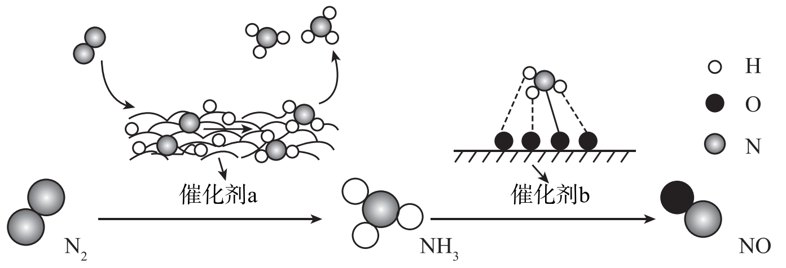
下列叙述正确的是( )
A.N₂NH₃，NH₃NO均属于氮的固定
B.催化剂a作用下氮原子发生了氧化反应
C.催化剂a、b表面均发生了极性共价键的断裂
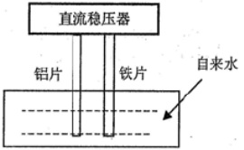
D.使用催化剂a、b均可以提高单位时间内生成物的产量
10．一些净水器推销商在推销其产品时，进行所谓的“电解水法”实验，将纯净水与自来水进行对比。当电解装置插入纯净水和自来水中通电数分钟后，纯净水颜色无变化或略显黄色，而自来水却冒出气泡并生成灰绿色或红棕色的沉淀。根据上述现象，下列选项说法正确的是（ ）
A．通电时，铝片做阳极，铁片做阴极
B．生成的气泡、红棕色或灰绿色的沉淀都是电解的直接或间接产物
C．通过对比，确实能说明自来水中含有大量对人体有毒有害的物质
D．铁片的电极反应：O₂+2H₂O+4e⁻==4OH⁻
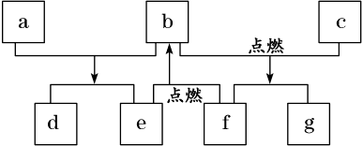
11．短周期元素 W、X、Y、Z 的原子序数依次增加，由这些元素组成的常见物质的转化关系如图所示，其中 a、b、 d、g 为化合物，a 为淡黄色固体，c 是 Z 的单质，该单质能与沸水反应，且该单质可制造照明弹，f 为固体单质。下列有关说法正确的是（ ）
A．简单离子半径：Y＞Z＞X B．元素的非金属性：W＞X
C．最高价氧化物对应水化物的碱性：Y＞Z D．X和Y两种元素组成的化合物只有离子键
12．据了解,铜锈的成分非常复杂,主要成分有Cu₂(OH)₂CO₃和Cu₂(OH)₃Cl。考古学家将铜锈分为无害锈(形成了保护层)和有害锈(使器物损坏程度逐步加剧,并不断扩散),结构如图所示。
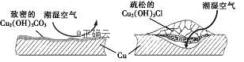
下列说法正确的是（ ）
A.Cu₂(OH)₃Cl属于有害锈，Cu₂(OH)₂CO₃属于正盐
B.将糊状的Ag₂O涂在被腐蚀的部位，Ag₂O与有毒组分CuCl₂发生复分解反应生成AgCl和CuO保护层，可以防止青铜器进一步被腐蚀
C. CuCl₂在青铜器腐蚀中起催化作用，是因为降低了反应的焓变及活化能
D.用NaOH溶液法除锈可以保护青铜器的艺术价值,做到“修旧如旧”
13．2019年10月1日是中华人民共和国成立70周年，国庆期间对大量盆栽鲜花施用了S-诱抗素制剂以保证鲜花盛开，利用下图所示的有机物X可生产S﹣诱抗素Y.下列说法不正确的是( )
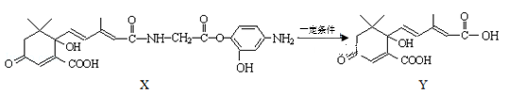
A.1mol Y与1mol Br₂反应的产物有4种
B.1mol Y与足量NaOH溶液反应,最多消耗3mol NaOH
C.1mol X最多能加成7mol H₂
D.X可以发生氧化、取代、酯化、加聚、缩聚反应
14．下列图示与对应的叙述相符的是( )

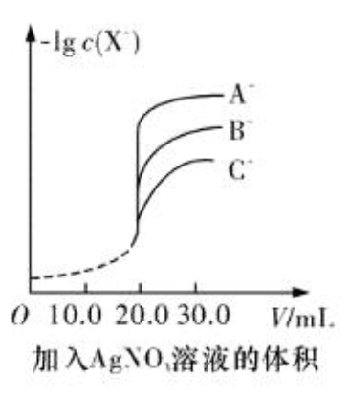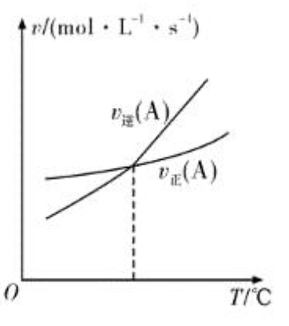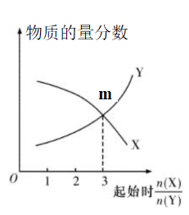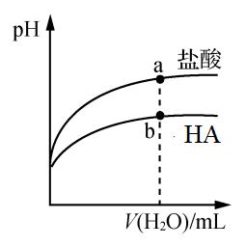
-lgc(X⁻)
v_{逆}(A)
zhen
v_{正}(A)

图1 图2 图3 图4
A. 用硝酸银溶液滴定等浓度的 A⁻、 B⁻、 C⁻的混合溶液(均与 Ag⁺反应生成沉淀)， 由图1可确定首先沉淀的是 C⁻
B. 图 2 表示反应中某反应物的正、逆反应速率随温度变化的情况， 由图可知该反应的正反应是吸热反应
C. 若图3表示一定条件下， X(g)Y(g)+Z(s)中物质的量分数随起始投料比变化，则m点对应的X转化率约为33.3%
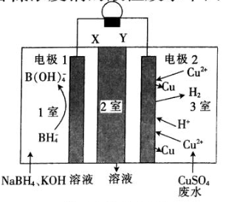
D. 图4表示常温下稀释pH相同的HA与盐酸时溶液pH与加入水体积的关系，则HA为弱酸，且a点K_{w}的数值比b点的大
15．下列实验装置设计正确且能达到实验目的的是( )
H₂O
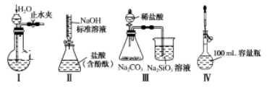

稀盐酸
Na₂CO₃

Na₂SiO₃溶液
NaOH
A．实验装置Ⅰ：检查装置的气密性
B．实验装置Ⅱ：测定未知盐酸的浓度
C．实验装置Ⅲ：比较氯、碳、硅三种元素的非金属性强弱
D．实验装置Ⅳ：定容
16．下列热化学方程式及有关应用的叙述中，正确的是（ ）
A．甲烷的燃烧热为890.3kJ•mol⁻¹，则甲烷燃烧的热化学方程式可表示为：CH₄(g)+2O₂(g)= CO₂(g)+2H₂O(g) ΔH=890.3 kJ/mol
B．取50mL 0.55mol/L NaOH(aq)和50mL 0.50mol/L HCl(aq)进行中和热的测定实验，用温度计测定HCl(aq)起始温度后，直接测定NaOH(aq)的温度，会使中和热ΔH偏小
C．500℃、30MPa下，将0.5mol N₂和1.5molH₂置于密闭的容器中充分反应生成NH₃(g)，放热19.3kJ，其热化学方程式为：N₂(g) + 3H₂(g)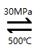 2NH₃(g) △H = -38.6kJ•mol⁻¹
D．已知25℃、101KPa条件下：4Al(s) + 3O₂(g) ═ 2A1₂O₃(s) △H = -2834.9kJ•mol⁻¹，
4Al(s) + 2O₃(g) ═ 2A1₂O₃(s) △H = -3119.1kJ•mol⁻¹，则O₂比O₃稳定
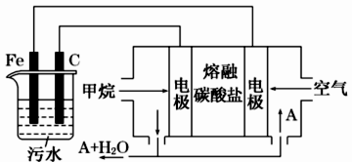
17．电浮选凝聚法是工业上采用的一种污水处理方法，即保持污水的pH在5.0～6.0之间，通过电解生成Fe(OH)₃胶体，Fe(OH)₃胶体具有吸附作用，可吸附水中的污物而使其沉淀下来，起到净水的作用，其原理如图所示。下列说法正确的是（ ）
A．石墨电极上发生氧化反应
B．根据图示，物质A为CO₂
C．为增强污水的导电能力，可向污水中加入适量乙醇
D．甲烷燃料电池中CO₃^{2－}向空气一极移动
18．已知常温下碳酸、亚硫酸、次氯酸的电离平衡常数如下表:
H₂CO₃ | H₂SO₃ | HClO
K₁=4.30×10⁻⁷ | K₁=1.54×10⁻² | K=2.95×10⁻⁸
K₂=5.61×10⁻¹¹ | K₂=1.02×10⁻⁷
下列说法正确的是( )
A．相同条件下,同浓度的 H₂SO₃溶液和 H₂CO₃溶液的酸性， 后者更强
B．向氯水中分别加入等浓度的 NaHCO₃ 和 NaHSO₃溶液,均可提高氯水中 HClO 的浓度
C．NaClO 溶液中通入少量CO₂ 2ClO⁻ + CO₂ + H₂O = 2HClO + CO₃ ²⁻
D．Na₂CO₃溶液中通入少量SO₂ 2CO₃²⁻ + SO₂+ H₂O = 2HCO₃ ⁻ + SO₃ ²⁻
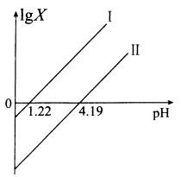
19．草酸(H₂C₂O₄)是一种二元弱酸，在菠菜、苋菜、甜菜等植物中含量较高。25℃时，向H₂C₂O₄溶液中滴加NaOH溶液，混合溶液中lgX [X表示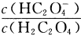或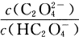 随pH的变化关系如图所示。下列说法不正确的是 ( )
A．直线I中X表示的是
B．直线I、Ⅱ的斜率均为1
C．0.1mol/ L NaHC₂O₄溶液中：
c(Na⁺)>c(HC₂O₄－)> c(C₂O₄^{2－})> c(H₂C₂O₄)
D．已知：25℃时，NH₃·H₂O的电离常数为10^{-4.69}，则(NH₄)₂C₂O₄溶液呈碱性
20．常温下，用0.1mol·L^{－1}MgSO₄和0.05mol·L^{－1}Al₂(SO₄)₃溶液进行实验：①各取25mL，分别滴加0.5mol·L^{－1}NaOH溶液，测得溶液pH与V(NaOH)的关系如图1；②将两种溶液等体积混合后，取出25mL，逐滴加入上述NaOH溶液，观察现象。下述正确的是 ( )
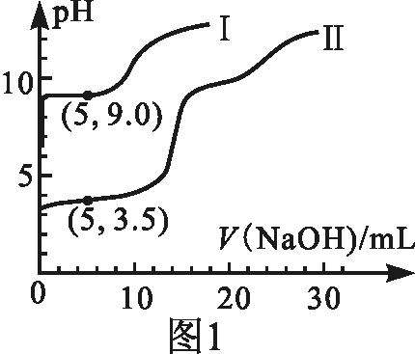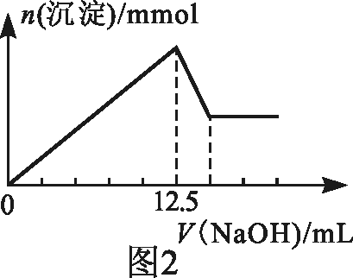
A．图1中的曲线II表示MgSO₄与NaOH反应的关系
B．根据图1可得K_{sp}[Al(OH)₃]的值大于1.0×10^{－32}
C．实验②中Al(OH)₃完全溶解前，溶液中c(Mg²⁺)/c(Al³⁺)逐渐变大
D．图2可以表示实验②中n(沉淀)与V(NaOH)的关系

21．为了探究硫酸亚铁的分解产物，进行了如下图装置所示的实验，打开K₁和K₂，缓缓通入N₂，一段时间后加热，实验后反应管中残留固体为红棕色粉末，BaCl₂溶液中有白色沉淀产生，品红溶液中红色褪去，检查氢氧化钠溶液出口处无氧气产生。下列说法错误的是（ ）
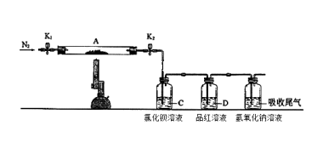
A．氢氧化钠溶液的作用是吸收多余的SO₂气体
B．反应管内产生的红色粉末可能是Fe₂O₃
C．BaCl₂溶液的目的是检验SO₃的存在,此处用Ba(NO₃)₂溶液也可以检验SO₃
D．反应管内得到的氧化产物和还原产物物质的量之比为1:1
22．将51．2 g Cu完全溶于适量浓硝酸中，收集到氮的氧化物(含NO、N₂O₄、NO₂)的混合物共0．8 mol，这些气体恰好能被500 mL NaOH溶液完全吸收，生成NaNO₂和NaNO₃两种盐溶液，其中NaNO₃的物质的量为0．2 mol，则NaOH的浓度为( )
A．2 mol/L B．1．8 mol/L C．2．4 mol/L D．3．6 mol/L

第Ⅱ卷（非选择题：共56分）

23（14分）．连二亚硫酸盐(如ZnS₂O₄)在工业中用作漂白剂、解毒剂、吸氧剂等，用途十分广泛。
Ⅰ.制取ZnS₂O₄溶液和晶体
控制35−45℃进行反应,原理为：Zn+2SO₂=ZnS₂O₄
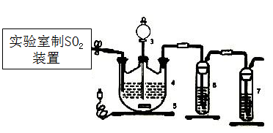
（1）下列四种制备SO₂的方案中最佳选择是 。
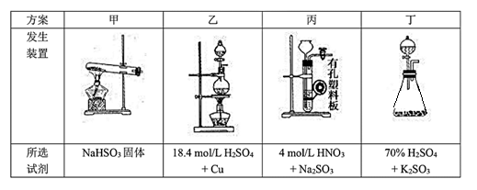
（2）停止电加热,仪器3放入一定量乙醇,制得ZnS₂O₄晶体，主要原因是 。
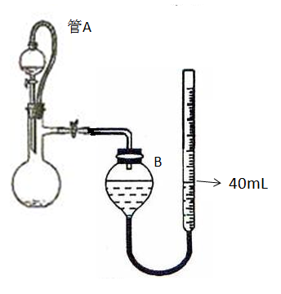
Ⅱ.测定产率
（3）仪器4中加入mg锌粉与一定量的水，电加热并启动磁力搅拌器5。一段时间后，待固体物质完全消失时，关闭活塞和止水夹。取ZnS₂O₄晶体的十分之一放于真空容器中，加适量的水、通适量氧气使其恰好转化为Zn(HSO₄)₂和Zn(HSO₃)₂固体，然后加入足量的硫酸，通过测定生成气体的体积来求算ZnS₂O₄晶体的产率。请回答下列相关问题：
①测定装置中，导管A的作用：一是_____________________；二是_________________。
②为提高测定的准确度，仪器B中最宜选用_____________。
A.饱和食盐水 B.饱和NaHSO₃溶液 C. 饱和澄清石灰水 D.98.3%的浓硫酸
③用图中量气管读数为起点，若终点读数为17.60mL，且实验温度下气体摩尔体积为V_{m}L.mol⁻¹，可得出ZnS₂O₄的产率为 ____________%。
（4）如果反应温度超过45℃,会导致ZnS₂O₄分解,仪器4中有黄色沉淀、白色沉淀且伴随着气泡生成,则ZnS₂O₄分解的化学方程式为 。

24（14分）．C、N、S的氧化物常会造成一些环境问题，科研工作者正在研究用各种化学方法来消除这些物质对环境的不利影响。
（1）研究减少CO₂排放是一项重要课题。CO₂经催化加氢可以生成低碳有机物，主要有以下反应：
反应Ⅰ：CO₂(g)＋3H₂(g)CH₃OH(g)＋H₂O(g) △H₁＝－49.6 kJ/mol
反应Ⅱ：CH₃OCH₃(g)＋H₂O(g)2CH₃OH(g) △H₂＝＋23.4 kJ/mol
反应Ⅲ：2CO₂(g)＋6H₂(g)CH₃OCH₃(g)＋3H₂O(g) △H₃
①△H₃＝ kJ/mol。
②在恒定压强、T₁温度下，将6 mol CO₂和12 mol H₂充入3 L的密闭容器中发生I、Ⅲ反应，5 min后反应达到平衡状态，此时CH₃OH(g) 物质的量为2mol，CH₃OCH₃(g)的物质的量为0.5mol；则T₁温度时反应I的平衡常数Kc的计算式为_________________。
③恒压下将CO₂和H₂按体积比1：3混合，在不同催化剂作用下发生反应I和反应III，在相同的时间段内CH₃OH的选择性和产率随温度的变化如下图 。
其中：CH₃OH的选择性＝×100%
在上述条件下合成甲醇的工业条件是_____________。
A．210℃ B． 230℃ C．催化剂CZT D．催化剂CZ(Zr－1)T
- 一定条件下，可以通过CO与SO₂反应生成S和一种无毒的气体，实现燃煤烟气中硫的回收，写出该反应的化学方程式________________________________。在不同条件下，向2L恒容密闭容器中通入2molCO和1molSO₂，反应体系总压强随时间的变化如图(Ⅰ)所示：
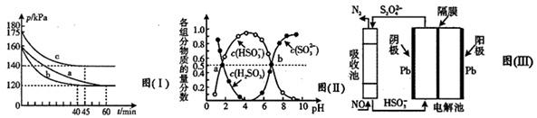
①图(Ⅰ)中三组实验从反应开始至达到平衡时，反应速率v(CO)最大的为________（填序号）
②与实验a相比，c组改变的实验条件可能是________________________。
（3）“亚硫酸盐法”吸收烟气中的SO₂。室温条件下，将烟气通入(NH₄)₂SO₃溶液中，测得溶液pH与含硫组分物质的量分数的变化关系如图(Ⅱ)所示，b点时溶液pH=7，则n(NH₄⁺)：n(HSO₃⁻)=________。
（4）间接电化学法可除NO。其原理如图(Ⅲ)所示，写出电解池阴极的电极反应式（阴极室溶液呈酸性）________________。
HSO³⁻

S₂O₄²⁻
a

25 (14分) ．氯化亚铜是一种重要的化工产品，常用作有机合成催化剂，还可用于颜料、防腐等工业，它不溶于H₂SO₄、HNO₃和醇，微溶于水，可溶于浓盐酸和氨水，在潮湿空气中易水解氧化成绿色的碱式氯化铜[Cu₂（OH）_{4-n}Cl_{n}]，随着环境酸度的改变n随之改变。以海绵铜（主要成分是Cu和少量CuO）为原料，采用硝酸铵氧化分解技术生产CuCl的工艺过程如下：
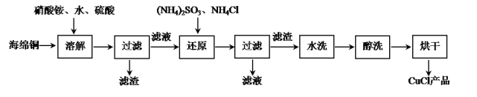
（1）过滤用到的玻璃仪器有烧杯、玻璃棒、________。
（2）还原过程中发生的主要反应的离子方程式：__________________________________，
若将(NH₄)₂SO₃换成铁粉也可得到CuCl，写出离子方程式_________________________。
（3）析出的CuCl晶体水洗后要立即用无水乙醇洗涤，在真空干燥机内于70℃干燥2h，冷
却密封包装。真空干燥、密封包装的原因是：______________________________。
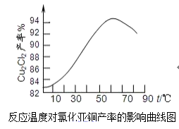
（4）随着PH值减小[Cu₂（OH）_{4-n}Cl_{n}]中Cu% ________。(填字母)
A. 增大 B.不变 C. 不能确定 D. 减小
（5）如图是各反应物在最佳配比条件下，反应温度对CuCl产率影响。由图可知，溶液温度控制在60℃时，CuCl产率能达到94%，当温度高于65℃ 时，CuCl产率会下降，从生成物的角度分析，其原因可能是________________________________。
（6）以碳棒为电极电解CuCl₂溶液也可得到CuCl，写出电解时阴
极上发生的电极反应式：___________________________。

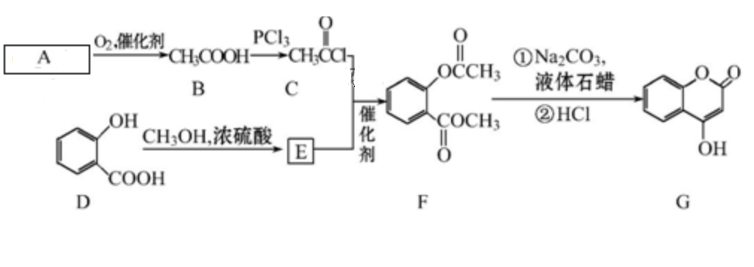
26（14分）．有机化合物G可用来制备抗凝血药，可通过下列路线合成。
请回答：
CH₃COOH
（1）A 的结构简式 ，在A→B的反应中，检验A是否反应完全的试剂为 。

3
3
（2）C+E→F的反应类型是 ，F中含有的官能团名称为 。
（3）写出G和过量NaOH溶液共热时反应的化学方程式
。
（4）化合物E的同分异构体很多，符合下列条件的结构共有 种，①含苯环；②苯环上有两个取代基；③能与醇发生酯化反应；④不含-OCO-结构。所有同分异构体在下列某种表征仪器中显示的信号（或数据）完全相同，该仪器是 （填标号）。
a．质谱仪 b．红外光谱仪 c．元素分析仪 d．核磁共振仪
（5）已知酚羟基一般不易直接与羧酸酯化。苯甲酸苯酚酯（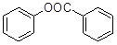）是一种重要的有机合成中间体。请根据已有知识并结合相关信息，试写出以苯酚、甲苯为原料制取该化合物的合成路线流程图（无机原料任选）。

七校联考参考答案
1 | 2 | 3 | 4 | 5 | 6 | 7 | 8 | 9 | 10 | 11 | 12 | 13 | 14 | 15 | 16 | 17 | 18 | 19 | 20 | 21 | 22
B | B | D | A | B | A | B | A | D | B | C | B | B | C | A | D | B | D | D | C | C | A

23.（14分）（1）丁（2分）
（2）乙醇使连二亚硫酸锌溶解度降低而析出（2分）
（3）①平衡气压使液体顺利流下（2分） 消除因硫酸的体积引起的误差（2分）
②B（2分）；③145600/mV_{m}（2分）
（4）2ZnS₂O₄ = S↓+SO₂↑+2ZnSO3↓（2分）
24.（14分）（1）①－122.6（2分）②1×1.75／1.5×1.5³（2分）③BD（2分）
（2）2CO+SO₂=S+2CO₂(（2分）①b（1分）②升高温度（1分）
（3）3:1（2分）
（4）2HSO₃⁻+2e⁻+2H⁺=S₂O₄²⁻+2H₂O（2分）
25. (14分)（1）漏斗 （2分）
（2）2Cu²⁺+SO₃²⁻+2Cl⁻+ H₂O=2CuCl↓+SO₄²⁻+2H⁺（2分）
Cu²⁺+ 2Cl⁻+ Fe=2CuCl↓+Fe²⁺（2分）
（3）防止CuCl在潮湿的空气中水解氧化 （2分）
（4） D（2分）
（5）温度过高，促进了CuCl的水解（或温度过高，促进了CuCl与空气中氧气反应） （2分）
（6） Cu²⁺+e⁻+Cl⁻=CuC l↓ （2分）
26.（14分）（1）CH₃CHO (2分） 银氨溶液或新制氢氧化铜悬浊液 (2分）
（2）取代反应（1分） 酯基（1分）
（3） 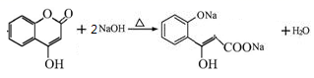（2分）
（4） 9（2分） c（1分）
（5）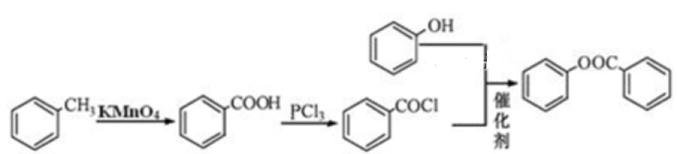（3分）

